道関係者各位
2022年5月25日
プレスリリース

映画『邯鄲の夢』
Cannes World Film Festival2部門で受賞

株式会社グッドラックスリー（本社：福岡県福岡市、代表取締役社長：井上和久、以下「グッドラックスリー」）は、株式会社明治産業、以下「明治産業」と共同で制作した映画『邯鄲の夢』（監督：三天屋多嘉雄）がCannes World Film FestivalにてBEST ASIAN FILM（アジア部門）、BEST NEWWAVE FILM MAKER（ニューウェーブフィルムメーカー部門）の二部門で月間最優秀賞（2022年3月期）を受賞したことをお知らせいたします。
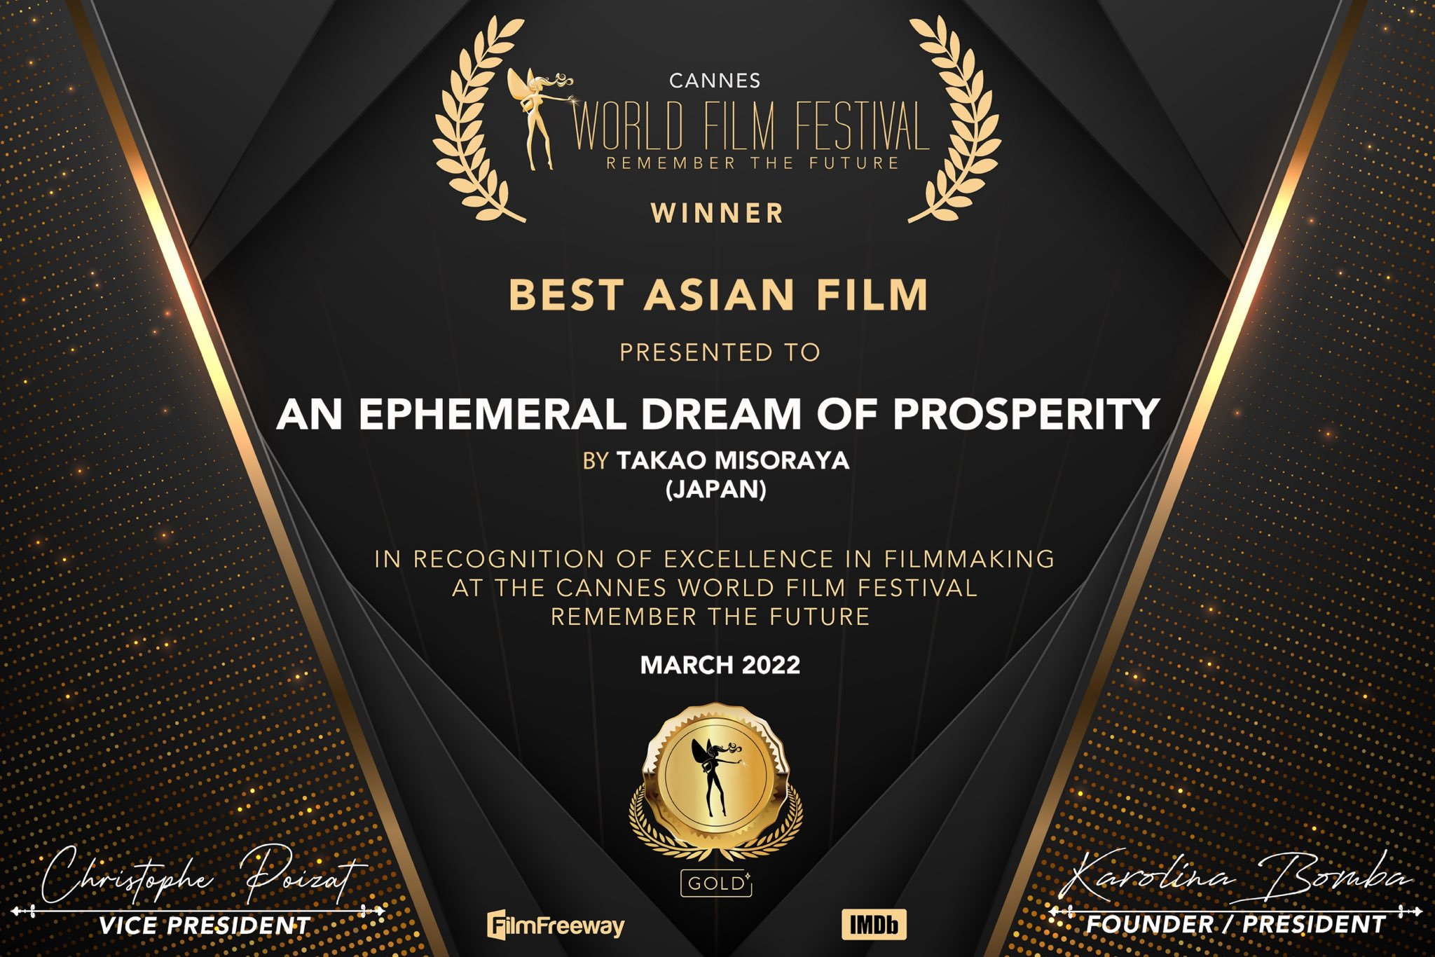

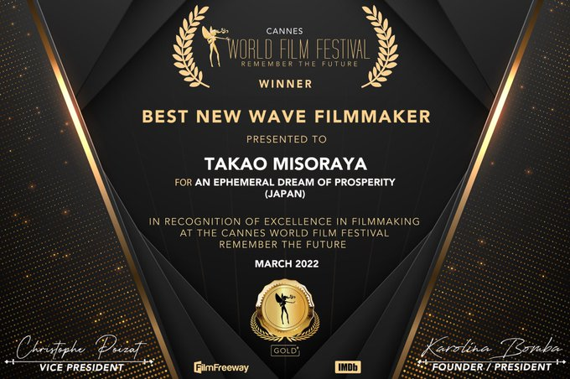

◆Cannes world film festival
▼受賞部門
最優秀賞
・BEST ASIAN FILM（アジア部門）
・BEST NEWWAVE FILM MAKER（ニューウェーブフィルムメーカー部門）

ノミネート
・BEST NARRATIVE FEATURE FILM（長編部門）
・BEST DRAMA FILM（ドラマ脚本部門）
・BEST FOREIGN FILM（外国語映画部門）
・BEST CINEMATOGRAPHY（撮影部門）
・BEST FIRST TIME FILMMAKER FEATURE（新人部門）

映画祭TOPページ
https://www.cannesworldfilmfestival.com/
受賞者一覧
https://www.cannesworldfilmfestival-archive2022.com/march-2022-winners

※世界三大映画祭のカンヌ映画祭とは異なる映画祭です。
◆映画『邯鄲の夢』ご紹介
実在する真正女澤正劇をモデルとしたフィクション映画、本作は三天屋多嘉雄監督が手掛け伝統芸能の文化保存の難しさを役者自ら描いた作品である。

監督・脚本：三天屋多嘉雄
舞台監修：沢竜二
出演（順不同）：三天屋多嘉雄・須賀貴匡・松林慎司・岡本茉利・沢竜二
プロデューサー：明永喜年・井上 和久

・邯鄲の夢トレーラームービー
https://www.youtube.com/watch?v=HJZ_BPV3CC8
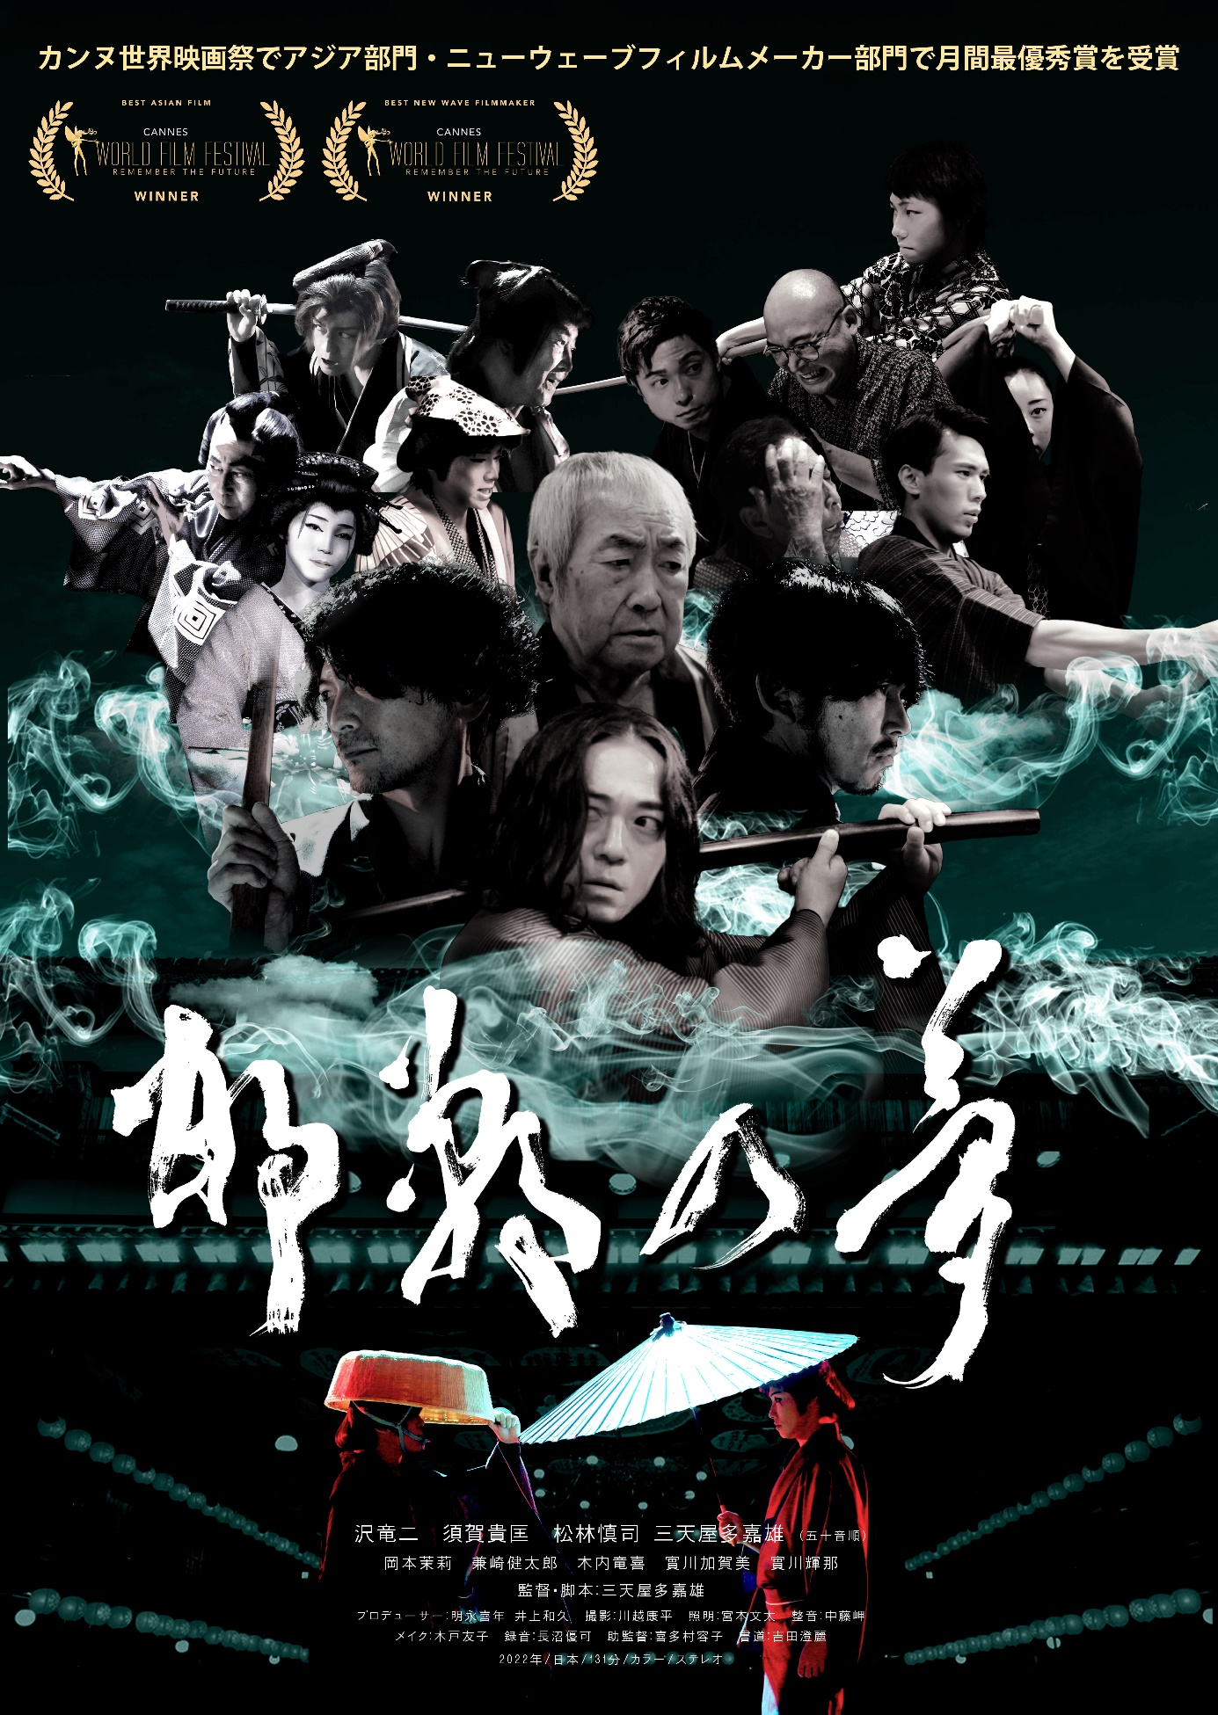

株式会社グッドラックスリー 会社概要
・社名： 株式会社グッドラックスリー
・URL： https://www.gl-inc.jp/
・設立： 2013年2月
・事業所： 福岡県福岡市博多区中洲４丁目６−１２プラート中洲6F
・事業内容： 映像芸能事業/ブロックチェーンのプロダクト・サービス企画 / 開発 / 運営、スマートフォンゲーム、アプリの企画 / 開発 / 運営
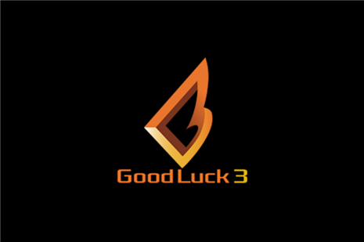

本件に関するお問い合わせ先
・担当者： 映画邯鄲の夢お問合せ係
・E-mail： info@gl-inc.jp

